甘肃省社会体育管理中心
甘肃省学校体育协会

甘社体〔2021〕16号

关于举办甘肃省高校拔河一级社会体育指导员裁判员培训班的通知

各高等院校：
为贯彻落实习近平总书记关于体育强国建设的重要指示和《体育总局 教育部关于印发深化体教融合 促进青少年健康发展意见的通知》（体发〔2020〕1号）文件精神，增强大学生体育锻炼的意识，丰富活跃校园文化生活，推动拔河运动在我省高校的开展，受甘肃省体育局、甘肃省教育厅委托，甘肃省社会体育管理中心会同甘肃省学校体育协会定于4月下旬在国家临洮体育训练基地联合举办甘肃省拔河一级社会体育指导员、裁判员培训班，现将有关事宜通知如下：
一、主承办单位
（一）主办单位
中国拔河协会
（二）承办单位
甘肃省社会体育管理中心
甘肃省学校体育协会
（三）协办单位
国家临洮体育训练基地
二、时间、地点
2021年4月27日—29日在国家临洮体育训练基地举办
三、参加人员
（一）授课讲师
由中国拔河协会选派
（二）培训人员
1.各高校在职体育教师，每高校限报1人。
2.有意从事拔河运动教练、裁判工作，能认真钻研业务，责任心强，作风正派。
3.年龄在55周岁以下，身体健康。
四、培训和考核
（一）证书
参加培训并考核合格者，颁发甘肃省一级社会体育指导员培训合格证（凭合格证可在本人所在地体育部门申报甘肃省一级社会体育指导员证书）、中国拔河协会初级教练员证书、中国拔河协会一级裁判员证书。
（二）相关要求
1.培训期间不得请假及迟到早退，凡请假2课时者即视为培训不合格。
2.培训期间着运动服。
五、经费
学员交通、体检与保险费用由派出单位承担，食宿费用与培训组织费用由主办单位承担。
六、报名与报到
（一）请将《甘肃省拔河教练员\裁判员培训班报名表》（表格可在甘肃省社会体育管理中心http://www.gssstzx.com/或甘肃省教育厅http://jyt.gansu.gov.cn/官方网站下载）填写打印并加盖公章扫描后于4月17日前发送至邮箱。
（二）学员于4月27日下午17:00时前在国家临洮体育训练基地1号公寓楼报到（定西市临洮县西滨河路）。
（三）报到时须提供①3日内核酸检测证明②乙肝三系统检查证明③意外伤害保险单原件④近期免冠2寸彩色照片3张。
七、联系方式
（一）甘肃省社会体育管理中心
联系人：杨新华
电 话：0931-8812737
邮 箱：867185003@qq.com
（二）甘肃省学校体育协会
联系人：郭 昊
电 话：13919374248
邮 箱：gssxxtyxh@163.Com

附件：《甘肃省拔河教练员\裁判员培训班报名表》

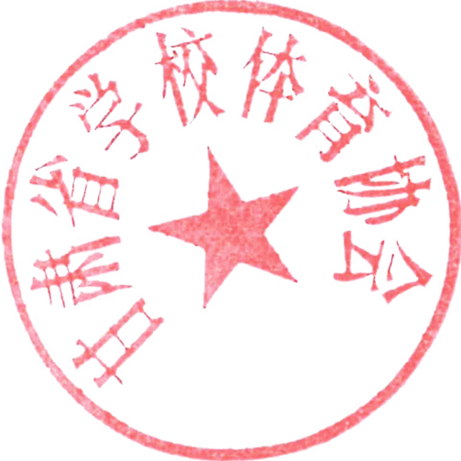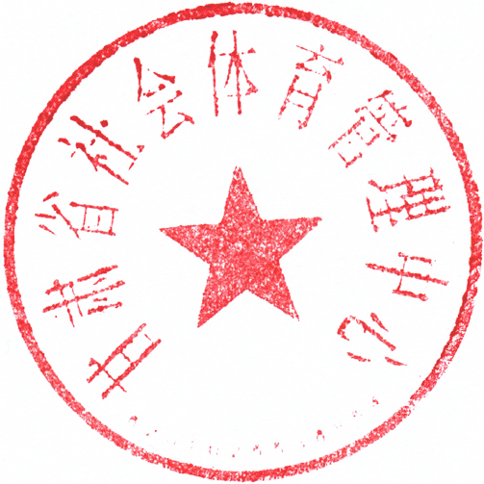

甘肃省社会体育管理中心 甘肃省学校体育协会
2021年4月2日

甘肃省社会体育管理中心办公室 2021年4月2日印发
附件
甘肃省拔河教练员\裁判员培训班报名表
姓名 |  |  | 性别 |  |  | 出生年月 |  |  |  | 相  片
民族 |  |  | 身高 |  |  | 文化程度
工作单位 |  |  |  |  |  | 职称(职务)
毕业院校及专业
联系  电话 |  |  |  |  |  |  | 身份证号
所在  单位  意见 |  | 盖 章  年 月 日

